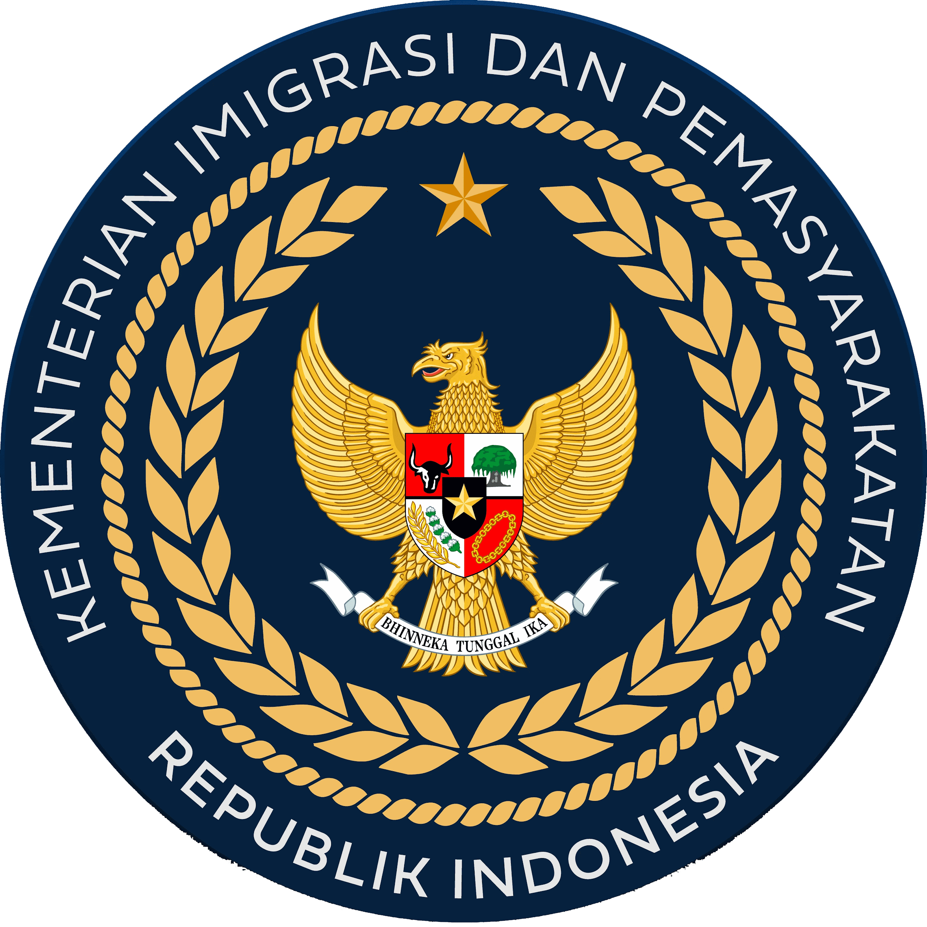
KEMENTERIAN IMIGRASI DAN PEMASYARAKATAN REPUBLIK INDONESIA
DIREKTORAT JENDERAL PEMASYARAKATAN
KANTOR WILAYAH DAERAH KHUSUS JAKARTA
BALAI PEMASYARAKATAN KELAS I JAKARTA BARAT
Jalan Palmerah Barat V, No. 12, Palmerah, Jakarta Barat Telepon : 021-5483734
website: https://bapasjakbar.kemenkumham.go.id; Pos-el : bapasbarat.dki@gmail.com

SURAT TUGAS
NOMOR: WP.10.PAS.PAS.8.PK.06.01-

KEPALA BALAI PEMASYARAKATAN KELAS I JAKARTA BARAT

Menimbang | : | - bahwa sebagai syarat pelaksanaan penempatan tahanan, perawatan tahanan, pembinaan awal, pemberian asimilasi, cuti mengunjungi keluarga, pembebasan bersyarat, cuti menjelang bebas, dan cuti bersyarat bagi warga binaan pemasyarakatan diperlukan laporan penelitian kemasyarakatan;  - bahwa sebagai syarat pelaksanaan penempatan tahanan, perawatan tahanan, pembinaan awal, pemberian asimilasi, cuti mengunjungi keluarga, pembebasan bersyarat, cuti menjelang bebas, dan cuti bersyarat bagi warga binaan pemasyarakatan diperlukan laporan penelitian kemasyarakatan;  - bahwa berdasarkan pertimbangan diatas perlu memerintahkan Pembimbing Kemasyarakatan untuk melaksanakan pengumpulan data dan informasi guna penyusunan Laporan Penelitian Kemasyarakatan.
Dasar | : | - Undang-Undang Nomor 22 Tahun 2022 tentang Pemasyarakatan;  - Peraturan Menteri Hukum dan Hak Asasi Manusia Nomor 7 Tahun 2022 tentang Perubahan Kedua atas Peraturan Menteri Hukum dan Hak Asasi Manusia Nomor 3 Tahun 2018 tentang Syarat dan Tata Cara Pemberian Remisi, Asimilasi, Cuti Mengunjungi Keluarga, Pembebasan Bersyarat, Cuti Menjelang Bebas, dan Cuti Bersyarat;  - Surat dari Lapas Kelas I Cipinang Nomor : WP.10.PAS.PAS1.PK.05.03-3404 Tanggal 18 Desember 2025 Perihal Permintaan Permohonan Pembuatan Litmas Pembebasan Bersyarat untuk Narapidana a.n Joko Soro Mulyadi Bin Winardi.
MENUGASKAN

Kepada | : | Nama  NIP  Pangkat / Golongan  Jabatan | :  :  :  : | Ahmad Saipulloh  198309172010121001  Penata Muda Tk. I (III/b)  Pembimbing Kemasyarakatan Ahli Muda

Untuk | : | - Melaksanakan penggalian data dan informasi dalam rangka pembuatan Laporan Penelitian Kemasyarakatan (Litmas) untuk usulan Pembebasan Bersyarat. Penggalian data dan informasi dilakukan dalam bentuk wawancara dan observasi langsung terhadap Warga Binaan Pemasyarakatan bernama Joko Soro Mulyadi Bin Winardi yang bersangkutan;  - Pelaksanaan kegiatan wawancara dan observasi langsung dimulai pada tanggal 13 Januari 2026;  - Segera melaporkan hasil Penelitian Kemasyarakatan kepada Kepala Balai Pemasyarakatan Kelas I Jakarta Barat.
Jakarta, 13 Januari 2026
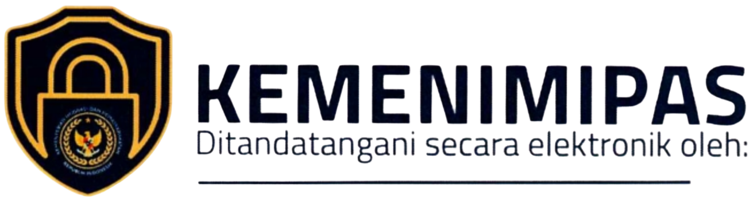
Kepala,

${ttd_pengirim}

Sri Susilarti

KEMENTERIAN IMIGRASI DAN PEMASYARAKATAN REPUBLIK INDONESIA
DIREKTORAT JENDERAL PEMASYARAKATAN
KANTOR WILAYAH DAERAH KHUSUS JAKARTA
BALAI PEMASYARAKATAN KELAS I JAKARTA BARAT
Jalan Palmerah Barat V, No. 12, Palmerah, Jakarta Barat Telepon : 021-5483734
website: https://bapasjakbar.kemenkumham.go.id; Pos-el : bapasbarat.dki@gmail.com

SURAT TUGAS
NOMOR: WP.10.PAS.PAS.8.PK.06.01-

KEPALA BALAI PEMASYARAKATAN KELAS I JAKARTA BARAT

Menimbang | : | - bahwa sebagai syarat pelaksanaan penempatan tahanan, perawatan tahanan, pembinaan awal, pemberian asimilasi, cuti mengunjungi keluarga, pembebasan bersyarat, cuti menjelang bebas, dan cuti bersyarat bagi warga binaan pemasyarakatan diperlukan laporan penelitian kemasyarakatan;  - bahwa sebagai syarat pelaksanaan penempatan tahanan, perawatan tahanan, pembinaan awal, pemberian asimilasi, cuti mengunjungi keluarga, pembebasan bersyarat, cuti menjelang bebas, dan cuti bersyarat bagi warga binaan pemasyarakatan diperlukan laporan penelitian kemasyarakatan;  - bahwa berdasarkan pertimbangan diatas perlu memerintahkan Pembimbing Kemasyarakatan untuk melaksanakan pengumpulan data dan informasi guna penyusunan Laporan Penelitian Kemasyarakatan.
Dasar | : | - Undang-Undang Nomor 22 Tahun 2022 tentang Pemasyarakatan;  - Peraturan Menteri Hukum dan Hak Asasi Manusia Nomor 7 Tahun 2022 tentang Perubahan Kedua atas Peraturan Menteri Hukum dan Hak Asasi Manusia Nomor 3 Tahun 2018 tentang Syarat dan Tata Cara Pemberian Remisi, Asimilasi, Cuti Mengunjungi Keluarga, Pembebasan Bersyarat, Cuti Menjelang Bebas, dan Cuti Bersyarat;  - Surat dari Lapas Kelas I Cipinang Nomor : WP.10.PAS.PAS1.PK.05.03-3404 Tanggal 18 Desember 2025 Perihal Permintaan Permohonan Pembuatan Litmas Pembebasan Bersyarat untuk Narapidana a.n Joko Soro Mulyadi Bin Winardi.
MENUGASKAN

Kepada | : | Nama  NIP  Pangkat / Golongan  Jabatan | :  :  :  : | Ahmad Saipulloh  198309172010121001  Penata Muda Tk. I (III/b)  Pembimbing Kemasyarakatan Ahli Muda

Untuk | : | - Melaksanakan penggalian data dan informasi dalam rangka pembuatan Laporan Penelitian Kemasyarakatan (Litmas) untuk usulan Pembebasan Bersyarat. Penggalian data dan informasi dilakukan dalam bentuk wawancara dan observasi langsung terhadap:  - Penanggung Jawab/Penjamin bernama Wijayanti yang Beralamat di Duri Kosambi Rt 001/003, Kelurahan Duri Kosambi, Kecamatan Cengkareng, Jakarta Barat; serta  - Pemerintah Setempat yang berada di lingkungan tempat tinggal Penanggung Jawab/Penjamin.  - Pelaksanaan kegiatan wawancara dan observasi langsung dimulai pada tanggal 13 Januari 2026;  - Segera melaporkan hasil Penelitian Kemasyarakatan kepada Kepala Balai Pemasyarakatan Kelas I Jakarta Barat.
Jakarta, 13 Januari 2026
Kepala,

${ttd_pengirim}

Sri Susilarti

BUKTI PELAKSANAAN PERJALANAN DINAS DALAM KOTA
BALAI PEMASYARAKATAN KELAS I JAKARTA BARAT

Nomor : WP.10.PAS.PAS.8.PK.06.01-
Tanggal : 13 Januari 2026
No | Pelaksana SPD | Hari | Tanggal | Pejabat / Petugas yang mengesahkan
 |  |  |  | Nama | Jabatan | Tanda Tangan dan Stempel
1 | Ahmad Saipulloh  NIP. 198309172010121001  Pembimbing Kemasyarakatan Ahli Muda

BUKTI PELAKSANAAN PERJALANAN DINAS DALAM KOTA
BALAI PEMASYARAKATAN KELAS I JAKARTA BARAT

Nomor : WP.10.PAS.PAS.8.PK.06.01-
Tanggal : 13 Januari 2026
No | Pelaksana SPD | Hari | Tanggal | Pejabat / Petugas yang mengesahkan
 |  |  |  | Nama | Jabatan | Tanda Tangan dan Stempel
1 | Ahmad Saipulloh  NIP. 198309172010121001  Pembimbing Kemasyarakatan Ahli Muda

